Структурное подразделение «Детский сад № 11 комбинированного вида»
МБДОУ «Детский сад «Радуга» комбинированного вида»
Рузаевского муниципального района

Опытно- экспериментальная деятельность
«Выращивание картофеля»
в подготовительной группе № 4

Воспитатели: Медведева Н.Н.
Долганина Е.Б.

2020 г.
Опытно- экспериментальная деятельность
«Выращивание картофеля»
Цель: Познакомить детей со способами выращивания картофеля.
Задачи:
-Познакомить с тем, как выращивали картофель наши предки.
-Учить сажать картофель и ухаживать за растениями.
-Учить наблюдать и делать выводы.
-Воспитывать бережное отношение к продуктам питания.
С чего все началось?................
Читая рассказы о жизни людей во время войны, дети получили информацию о том, что картофель в те времена могли сажать не клубнями, а глазками и получали обычный урожай картошки, которую употребляли в пищу.
Мы решили провести эксперимент: посадить в землю обычные клубни картофеля крупной и мелкой форм и посадить в землю отрезанный от картофеля глазок.
Гипотеза: Если можно вырастить картофель из одного глазка, то можно получить более высокие урожаи, разрезав картофель на несколько частей и посадив в землю. Ведь встречаются клубни, на которых 10 глазков. Значит можно получить в 10 раз больше картофеля?

Ход эксперимента:
- Мы взяли для посадки один крупный клубень картофеля, один- мелкий и отрезали от картофеля глазок. 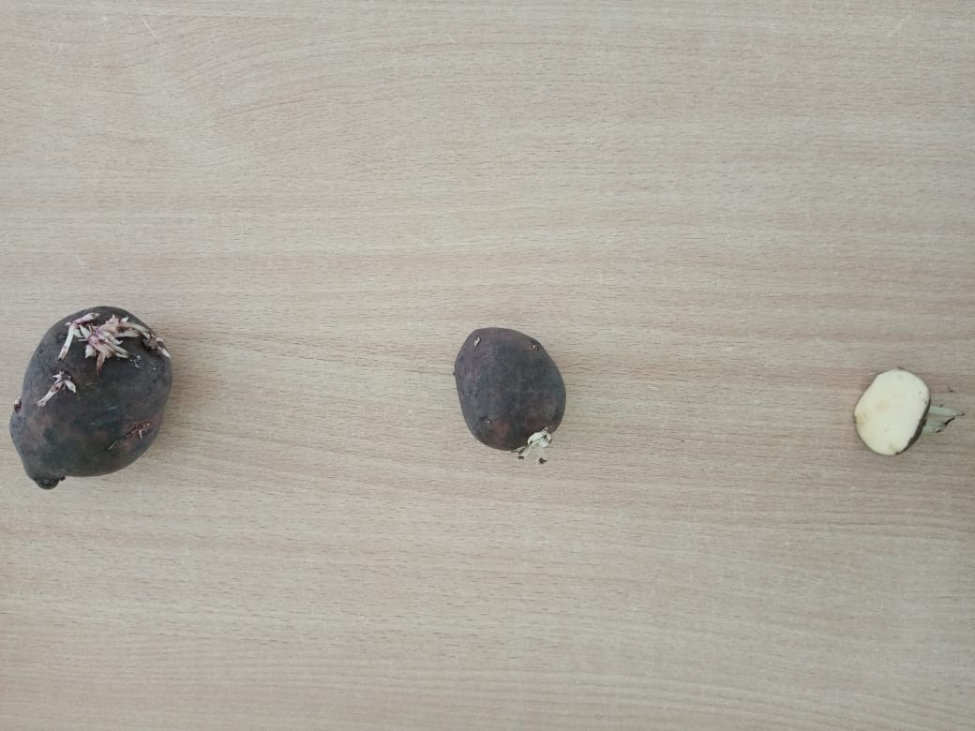

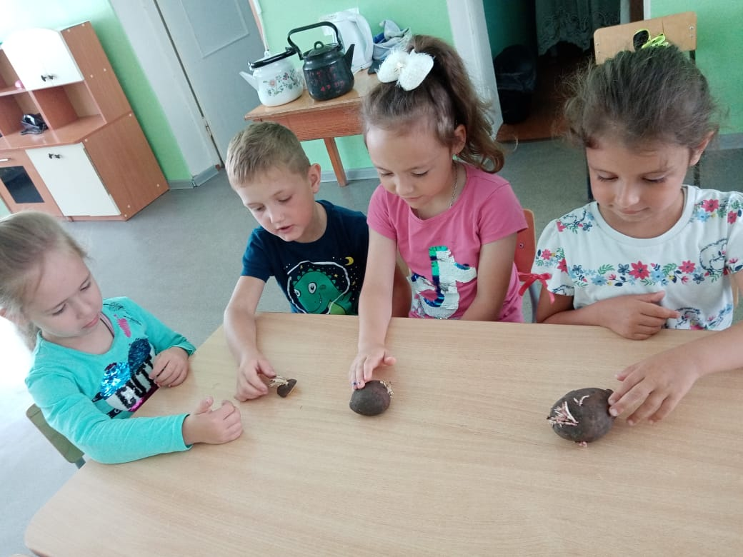

- Посадили картофель в землю.

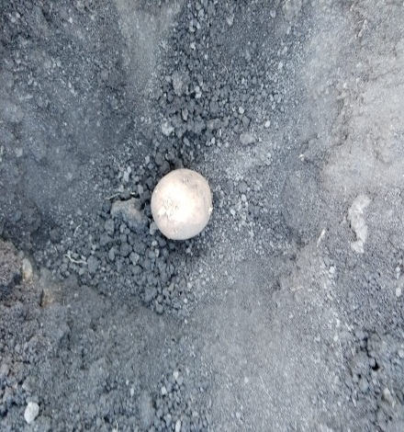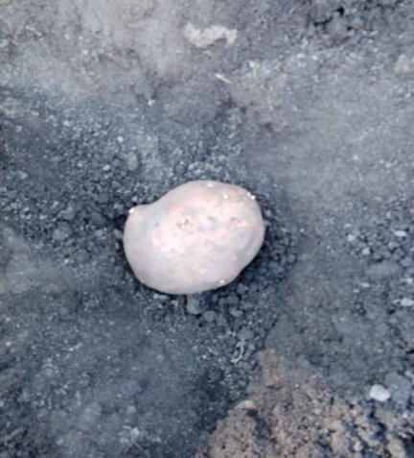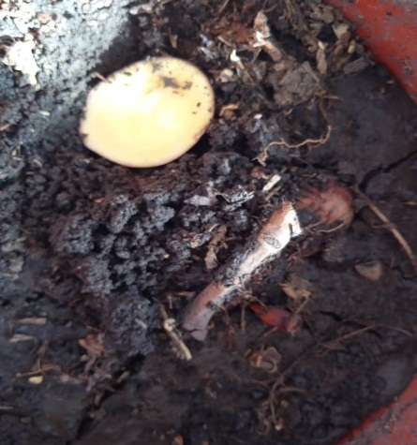

- 1- выводы: При выращивании картофеля из целого клубня, образуется куст, состоящий из нескольких самостоятельных растений.
При выращивании картофеля из глазка- вырос лишь один самостоятельный стебель.
- Уход за картофелем. (Рыхление, окучивание, полив)

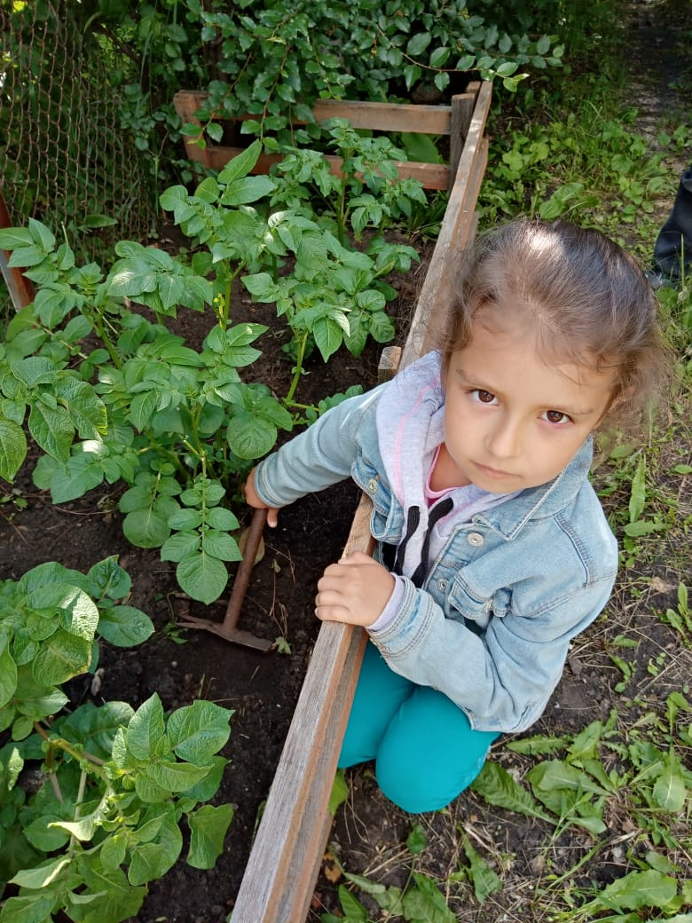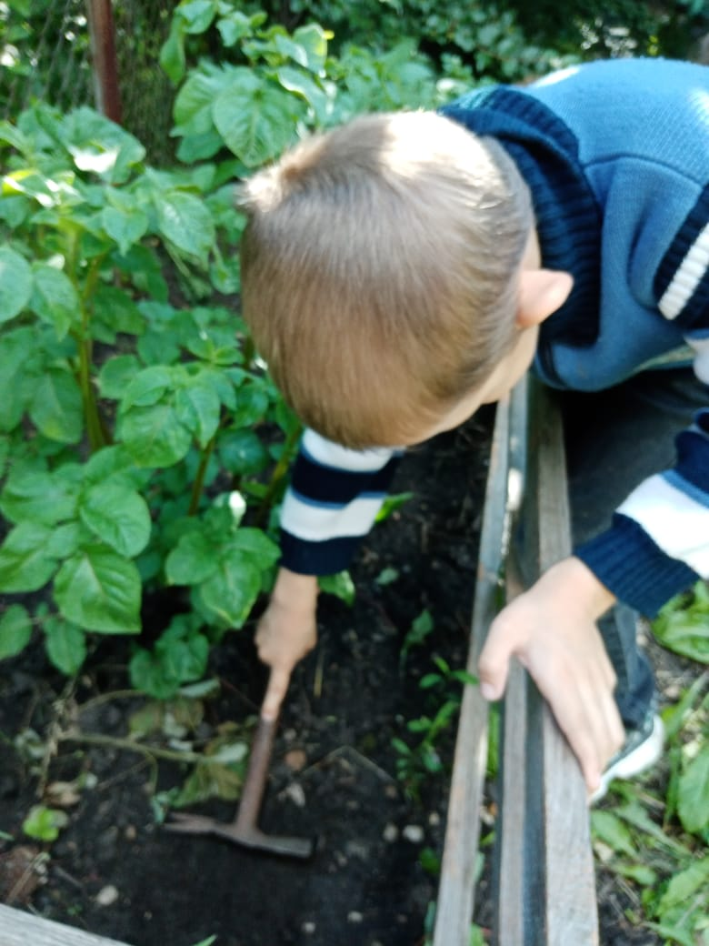

- Наблюдение: Количество стеблей отличается, а форма и размер листьев-одинаковые на всех растениях.
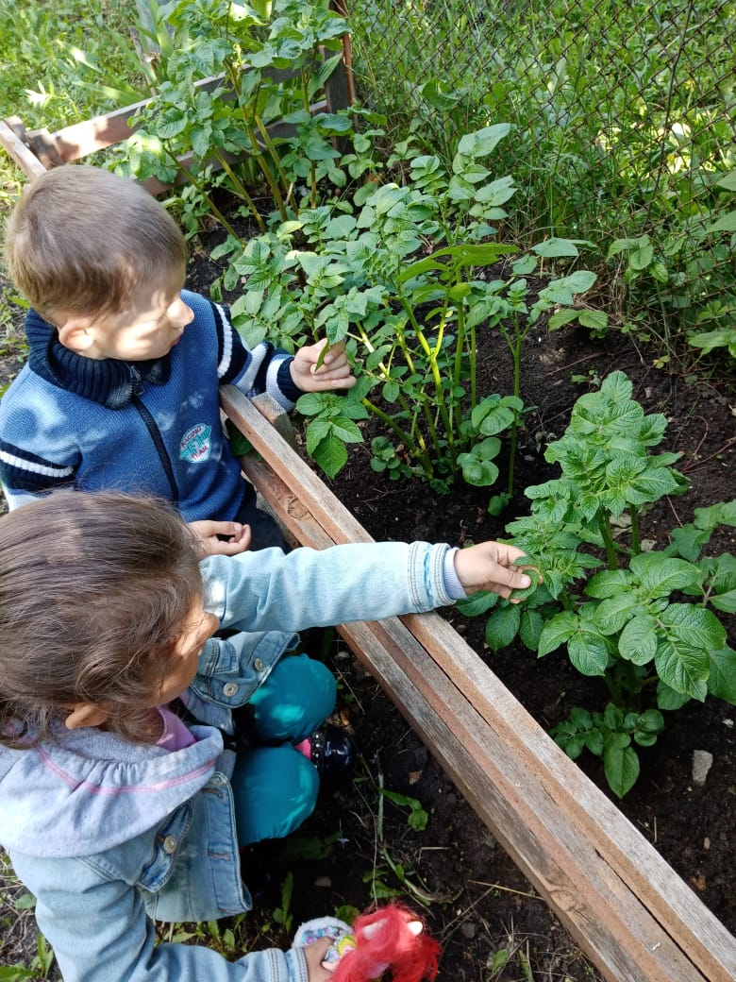

- Сбор урожая
- Сначала выкопали картофель, который сажали из одного глазка.
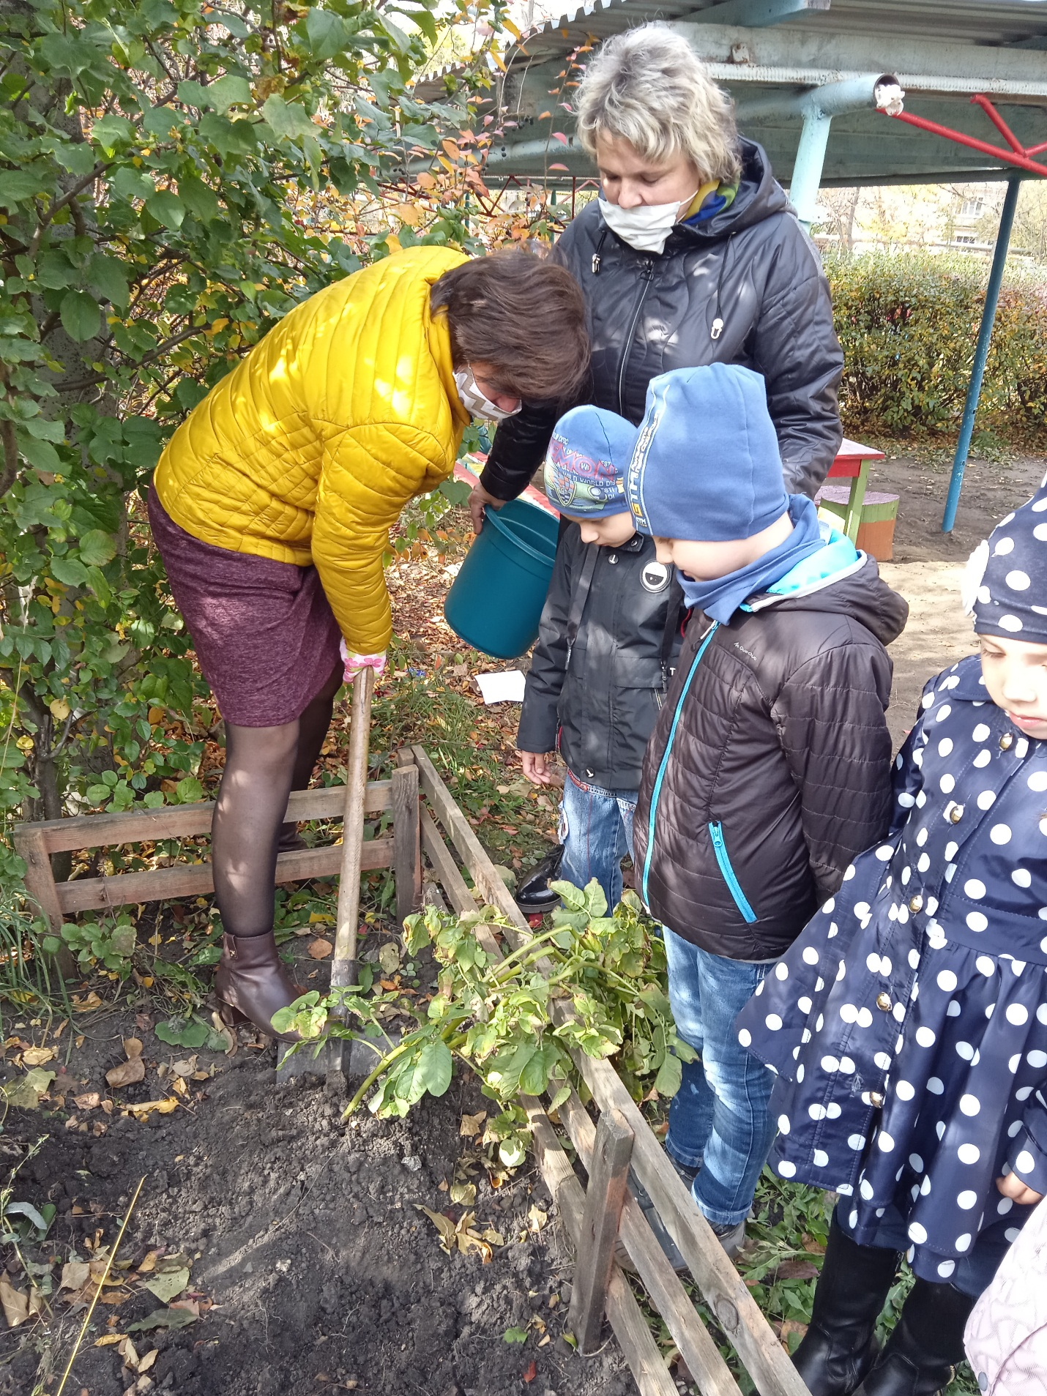
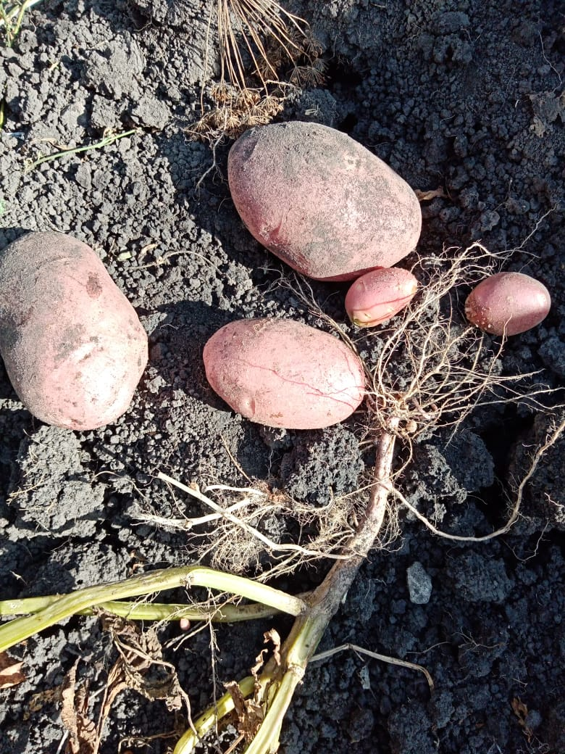
Плоды образовались, выросли, но их количество было малым: 3 крупных картофелины и 2 мелкие.
- Выкопали картофель, который сажали мелким клубнем.
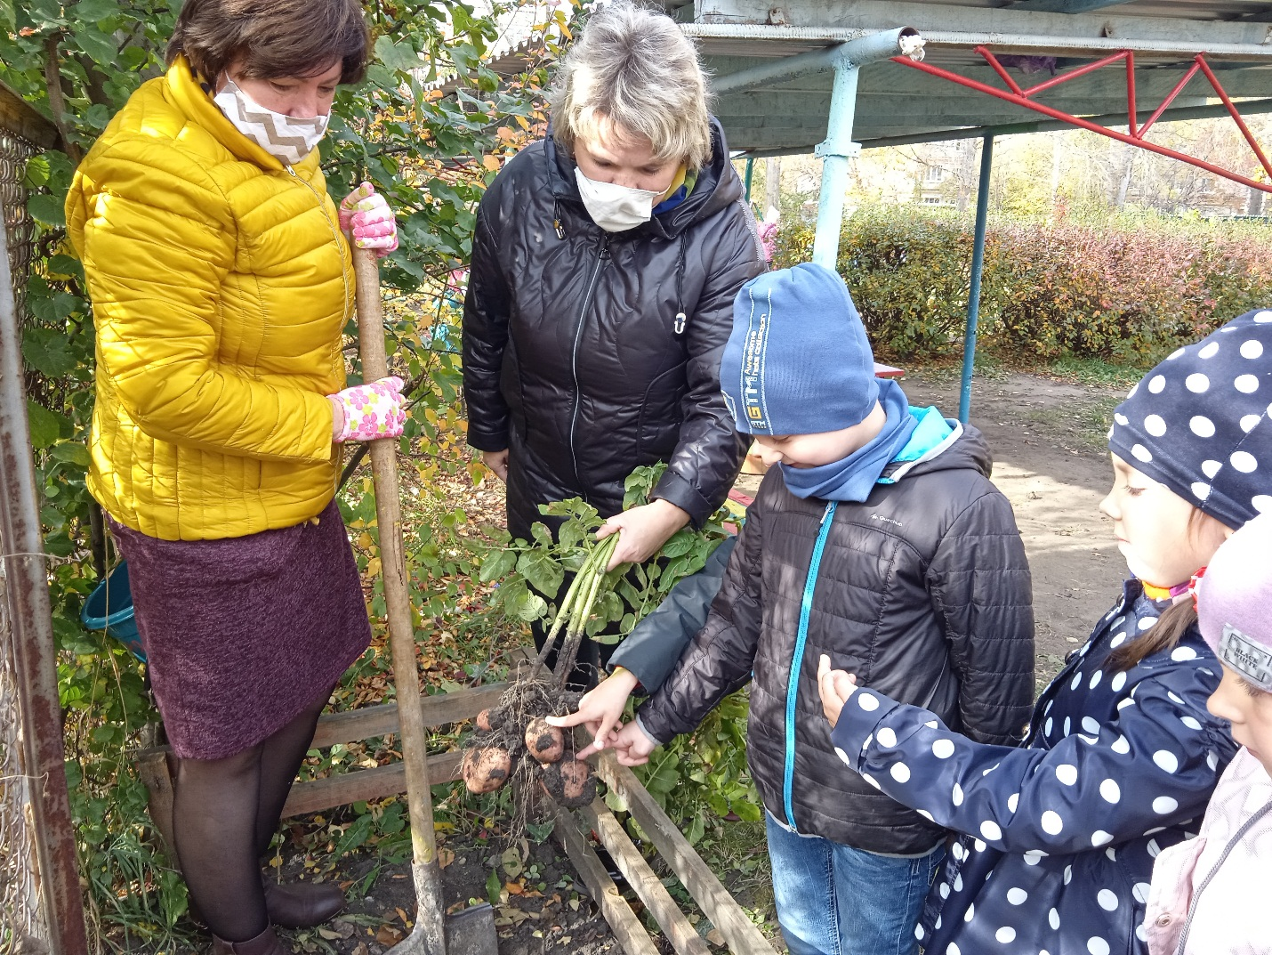
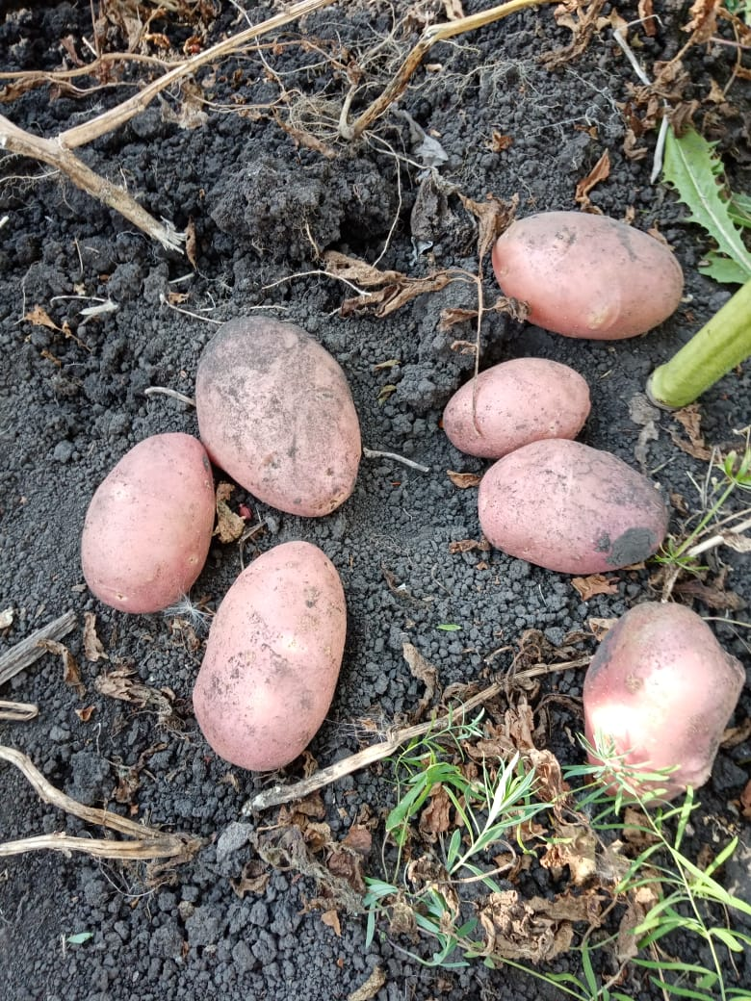

Выкопанный картофель имел большее количество клубней и больший, по сравнению с первым, размер.
- Выкопали картофель, который сажали крупным клубнем.
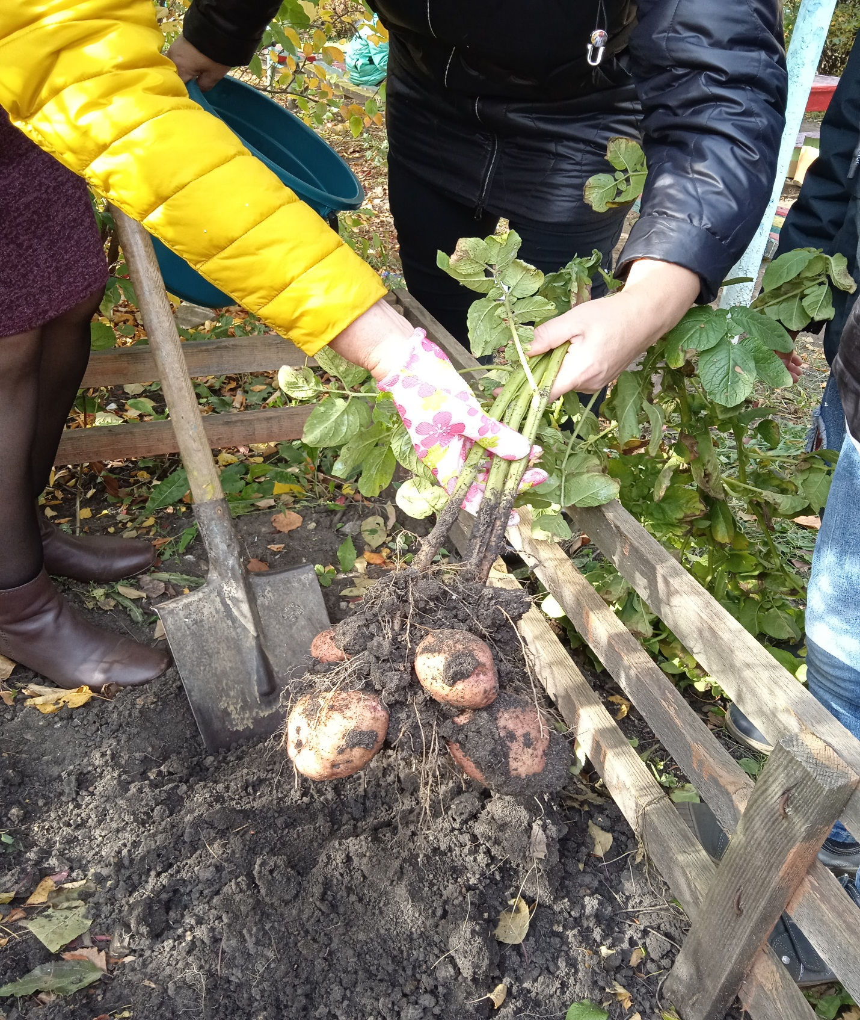
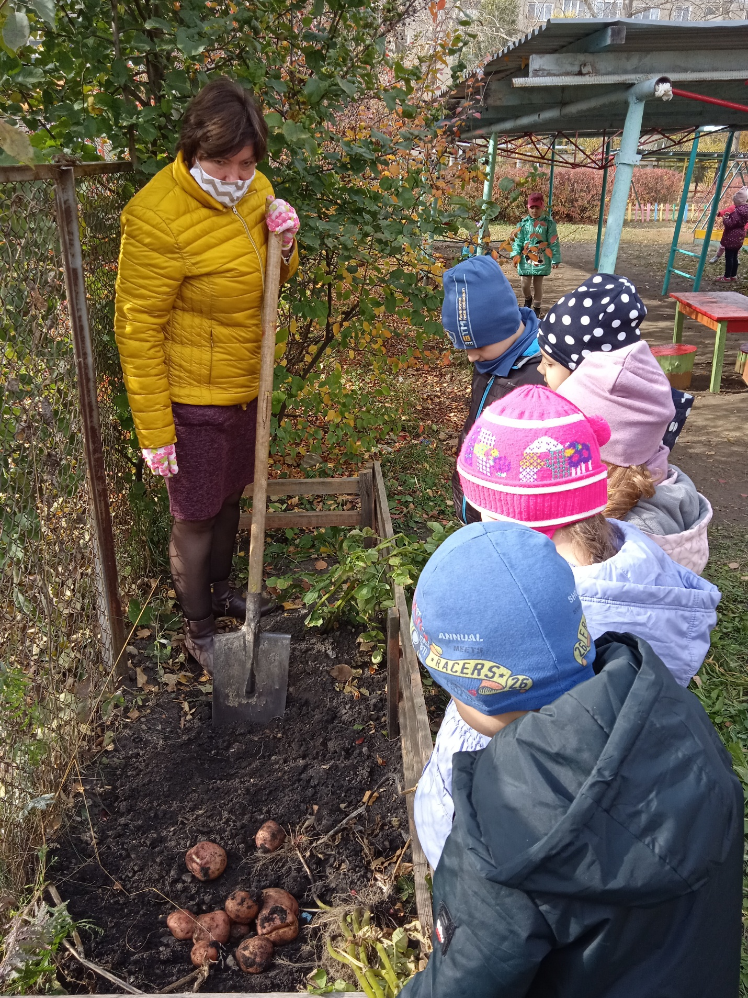
Выкопанный картофель содержал самое большее количество клубней и имел самый крупный размер.
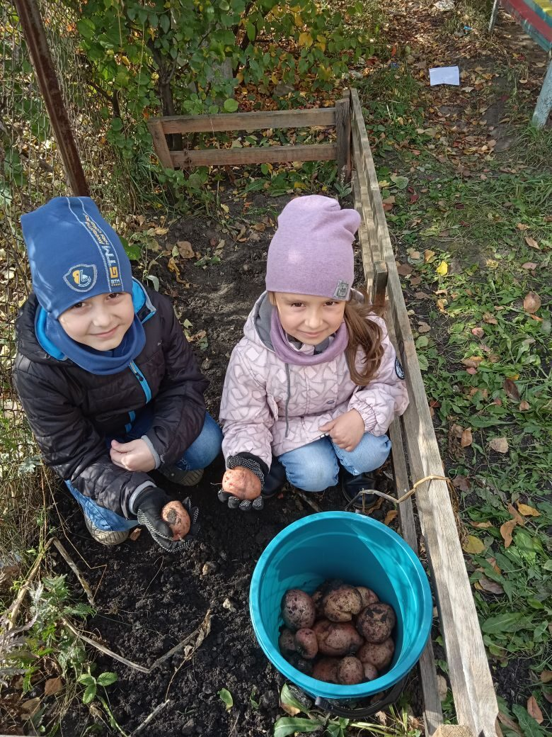

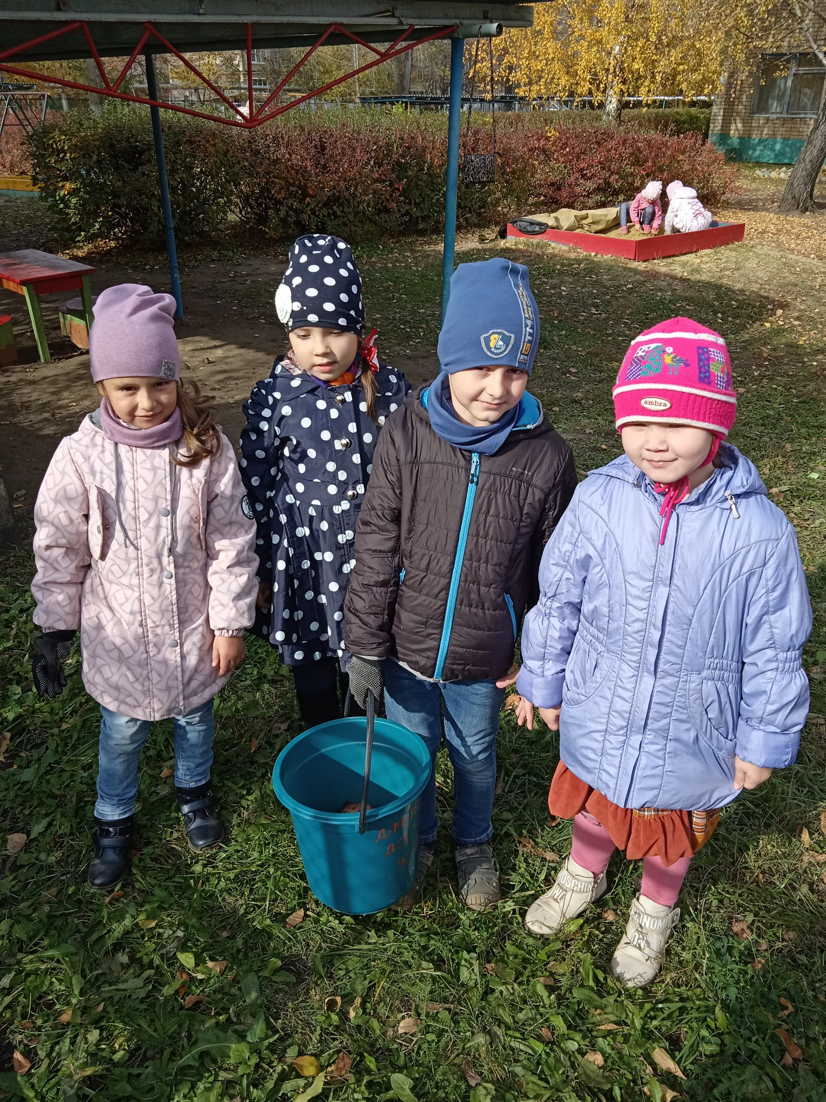
Выводы: Чем крупнее сажаешь картофель, тем больше урожая можно получить.

